Lista de Exercício 3º Ano – Renato Pacheco.
- Em uma equipe de basquete, a distribuição de idades dos seus jogadores é a seguinte:

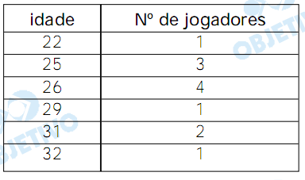

Será sorteada, aleatoriamente, uma comissão de dois jogadores que representará a equipe junto aos dirigentes.
- Quantas possibilidades distintas existem para formar esta comissão?
- Qual a probabilidade da média de idade dos jogadores da comissão sorteada ser estritamente menor que a média de idade de todos os jogadores?

- Uma urna contém 12 bolas: 5 brancas, 4vermelhas, e 3 pretas. Outra contém 18 bolas: 5 brancas, 6 vermelhas e 7 pretas. Uma bola é retirada de cada urna. Qual a probabilidade de que as duas bolas sejam da mesma cor?

- Numa certa população 15% das pessoas têm sangue tipo A, 88% não têm sangue tipo B e 96% não têm sangue tipo AB. Escolhida ao acaso uma pessoa desta população, determine as probabilidades de:
a) Não possuir sangue do tipo A
b) Possuir sangue tipo B
c) Possuir sangue tipo AB
d) Possuir sangue tipo A ou B ou AB
4- Um grupo de 50 moças é classificado de acordo com a cor dos cabelos, e dos olhos de cada moça, segundo a tabela:
 | Azuis | Castanhos
Loira | 17 | 9
Morena | 4 | 14
Negra | 3 | 3

- Se você marca um encontro com uma dessas garotas, escolhida ao acaso, qual a probabilidade dela ser:
a-1) morena de olhos azuis a-2) morena ou ter olhos azuis?
b) Está chovendo quando você encontra a garota. Seus cabelos estão cobertos, mas você percebe que ela tem olhos castanhos. Qual a probabilidade de que ela seja morena?
5- Escolhido ao acaso um elemento do conjunto dos divisores positivos de 60, a probabilidade de que ele seja primo é:
(A) 1/2 (B) 1/3 (C) 1/4 (D) 1/5 (E) 1/6
6- Considere todos os números de cinco algarismos distintos obtidos pela permutação dos algarismos 4, 5, 6, 7 e 8. Escolhendo-se um desses números, ao acaso, a probabilidade de ele ser um número ímpar é:

(A) 1 (B) 1/2 (C) 2/5 (D) 1/4 (E)1/5
7- Uma pessoa tem em mãos um chaveiro com 5 chaves parecidas, das quais apenas uma abre determinada porta. Escolhe uma chave ao acaso, tenta abrir a porta, mas verifica que a chave escolhida não serve. Na segunda tentativa, com as chaves restantes, a probabilidade de a pessoa abrir a porta é de:
(A) 20% (B) 25% (C) 40% (D) 75% (E) 80%

